
รายงานการปฏิบัติรชการ
งานจราจร
ประจำเดือน มกราคม 2568

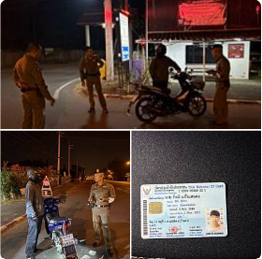

เมื่อวันที่ 27 ม.ค. 68 เวลา 21.38 น. ร.ต.อ.สิทธิชัย ทำอินแก้ว รอง สวป. สภ.หนองบัวเหนือ ร้อยเวร20 พร้อมเจ้าหน้าที่จราจร ว.4 ป้องกันการแข่งรถ/ท่อดัง บริเวณหน้าที่พักสายตรวจป่ามะม่วง อำเภอเมืองตาก จังหวัดตาก

รายงานการปฏิบัติรชการ
งานจราจร
ประจำเดือน มกราคม 2568

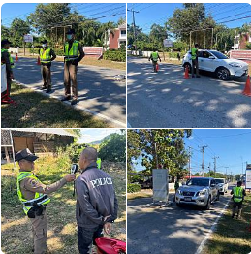

เมื่อวันที่ 11 ม.ค. 67 เวลา 12.12 น. ภายใต้การอำนวยการของ พ.ต.ท.ศุภิชัย กันหา สว.สภ.หนองบัวเหนือ สั่งการให้ ร.ต.ท.ประสิทธิ์ เชื้อเชียง สว.(ป.)สภ.หนองบัวเหนือ พร้อมด้วย สายตรวจรถยนต์ ชป.2 และเจ้าหน้าที่จราจร ได้ร่วมกันตั้งจุดตรวจ-จุดสกัด กวดขันวินัยจราจร ตามคำสั่งของผู้บังคับบัญชา บนถนน สาธารณะ 1107สายวัดท่านา - เจดีย์ยุทธหัตถี บริเวณหน้าสถานีตำรวจภูธรหนองบัวเหนือ ต.หนองบัวเหนือ อ.เมือง จ.ตาก

รายงานการปฏิบัติรชการ
งานจราจร
ประจำเดือน มกราคม 2568

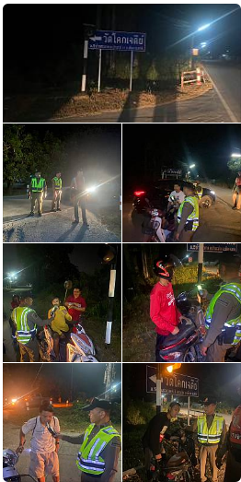

เมื่อวันที่ 5 ม.ค. 67 เวลา 1930 น. ร.ต.ท ประสิทธิ์ เชื้อเชียง รอง สว(ป.) สภ.หนองบัวเหนือ พร้อมด้วยสายตรวจรถยนต์ ชป.2 ได้ร่วมกันตั้งจุดตรวจวัดแอลกอฮอล์ บริเวณสามแยกทางไปบ้านชะลาด ต.ป่ามะม่วง อ.เมือง จ.ตาก ไม่พบการกระทำผิดกฎหมาย

รายงานการปฏิบัติรชการ
งานจราจร
ประจำเดือน มกราคม 2568

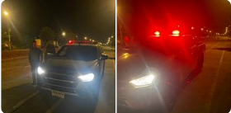

เมื่อวันที่ 26 ม.ค. 68 เวลา 23.10 น. ร.ต.อ.สิทธิชัย ทำอินแก้ว รอง สวป.สภ.หนองบัวเหนือ พร้อมเจ้าหน้าที่จราจร รับแจ้งเหตุจาก 191 เหตุวัยรุ่นรวมตัวแข่งรถในทาง ณ เส้นเลี่ยงเมือง ต.ป่ามะม่วง อ.เมืองตาก จ.ตาก ผบการตรวจสอบ ไม่ ว.15

รายงานการปฏิบัติรชการ
งานจราจร
ประจำเดือน มกราคม 2568

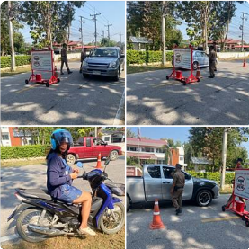

เมื่อวันที่ 5 ม.ค 2568 เวลา 10.30น. - 11.30 น. ภายใต้การอำนวยการของ พ.ต.ท.ศุภิชัย กันหา สว.สภ.หนองบัวเหนือ สั่งการให้ ร.ต.ท.ประสิทธิ์ เชื้อเชียง รอง สว(ป.)สภ.หนองบัวเหนือ ร้อยเวร 20 พร้อมด้วยเจ้าหน้าที่ตำรวจจราจร ได้ร่วมกัน ตั้งจุดตรวจกวดขันวินัยจราจร พร้อมได้ประชาสัมพันธ์การขับขี่ปลอดภัย บริเวณ หน้าสถานีตำรวจภูธรหนองบัวเหนือ

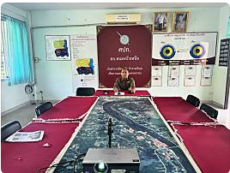
เมื่อวันที่ 16 ม.ค. 67 เวลา 10.00 น. ร.ต.ท.ธวัช พิเคราะห์
รอง สว.(ป.)สภ.หนองบัวเหนือ พร้อมเจ้าหน้าที่เข้าร่วมประชุมขับเคลื่อนและพัฒนางานจราจร ประจำเดือน ม.ค. 67 ประชุมทางไกลผ่านจอภาพระบบ( Zoom​Meeting​) ณ ห้องประชุม ศปก.สภ.หนองบัวเหนือ

